МОУ «Средняя общеобразовательная школа – комплекс № 33 имени генерал- полковника Ивана Терентьевича Коровникова»

ПРОЕКТ

«Развитие экологической компетентности у детей младшего школьного возраста».

Автор и руководитель проекта:
Василевская Светлана Геннадьевна
учитель начальных классов

Великий Новгород
2011 - 2016 год
АНАЛИЗ СОСТОЯНИЯ ПРОБЛЕМЫ В НАСТОЯЩЕЕ ВРЕМЯ, НА РЕШЕНИЕ КОТОРОЙ НАЦЕЛЕН ДАННЫЙ ПРОЕКТ:
В конце 20 века на одно из первых мест по значимости выдвинулась проблема усиления экологической грамотности каждого жителя планеты «Земля».
Раньше, когда количество населения было сравнительно небольшим, и каждый человек находился в постоянном непосредственном контакте с природой, экологические законы усваивались людьми в их обыденной жизни.
Во второй половине 20 века, когда особенно усилились процессы урбанизации, основная масса людей сосредоточилась в городах и потеряла связь с природой. В итоге изменилось их поведение: они стали брать от природы всё, что им казалось необходимым, ничего не давая ей взамен. Объективной предпосылкой такого поведения является тот факт, что каждый человек не «чувствует» природы, не контактирует с ней. Она стала отвлечённым словом, не наполненным конкретным содержанием.
Экологическое воспитание на современном этапе развития школы –
Проблема актуальная:
Формирование у детей ответственного отношения к природе - сложный и длительный процесс. Его результатом должно быть не только овладение определёнными знаниями и умениями, а развитие эмоциональной отзывчивости, умение и желание активно защищать, улучшать, облагораживать окружающую природную среду.
Разумная деятельная любовь к природе одна из граней любви к Родине. Чтобы ребёнок научился понимать природу, чувствовать её красоту, читать её язык, беречь её богатства, нужно прививать ему эти чувства с самого раннего детства – в тот период, когда интерес к окружающей флоре и фауне особенно велик.
Как известно, познание объективного мира невозможно без познания связей и отношений, существующих в нём. В полной мере это относится и к связям экологическим.
Их изучение следует рассматривать как необходимое условие формирования у школьников мировоззрения. Вместе с тем изучение экологических связей играет важную роль в развитии у детей логического мышления, памяти, воображения, речи.
Школьники должны вовлекаться в самостоятельные поиски и дискуссии, прогнозировать последствия своего поведения и дел в природе. Проект предусматривает разнообразную деятельность, отвечающую интересам и возможностям детей – исследовательскую, игровую, природотворческую, практическую. Во время экскурсий и прогулок, воображаемых путешествий, дидактических и сюжетно - ролевых игр, этических бесед, природотворчества и трудовых десантов.
Всё это обеспечивает единство чувственного и рационального познания природного окружения человека.
Цель проекта:
формирование человека нового типа с новым экологическим мышлением, способного осознавать последствия своих действий по отношению к окружающей среде и умеющего жить в относительной гармонии с природой.
Задачи проекта:
формировать представление о природном и социальном окружении, как среде жизнедеятельности человека;
Развивать умения воспринимать окружающий мир посредством органов чувств, познавательный интерес и причинное объяснение фактов и явлений окружающей среды;
Обучать младших школьников методам познания окружающего мира;
Воспитывать эстетическое, нравственное и практическое отношение к среде жизнедеятельности человека, умение вести себя в ней в соответствии с общечеловеческими моральными нормами;
Всестороннее гармоничное развитие личности.
ОСНОВНАЯ ИДЕЯ ПРОЕКТА.
Разработать и апробировать комплекс мероприятий направленных на развитие экологической компетентности у детей младшего школьного возраста.

Возраст детей, участвующих в реализации данной программы – от 6 до 10 лет (учащиеся 1-4 классов).
Сроки реализации программы:
Программа рассчитана на 5 лет (2011 – 2016 г.)
МЕТОДЫ ОСУЩЕСТВЛЕНИЯ ПРОЕКТА:
Деятельность, представляемая авторами проекта, имеет различную направленность.
Это и творческая, и частично – поисковая, и опытническая, и досуговая, и экологическая, и трудовая, и исследовательская, и проектная.
При этом предполагается организация совместной деятельности детей различных возрастов, а так же разных поколений людей. Дети, подростки и молодёжь вовлекаются в мероприятия совместно со старшим поколением, и в ходе совместной деятельности происходит обмен идеями, опытом, знаниями и духовными основами.
ФОРМЫ РАБОТЫ.
- Занятия по программе «Азбука юного эколога»;
- Полевые практикумы по изучению и охране окружающей среды;
- Комплексные экскурсии в социоприродное и природное окружение человека;
- Дидактические, методические и сюжетно – ролевые игры (направленные на овладение определёнными правилами поведения в природе);
- Учебно-исследовательская работа;
- Упорядоченная практическая деятельность младших школьников в окружающей среде, Экологические субботники, акции по сбору посадочного материала однолетних и многолетних культур для озеленения пришкольного участка;
- Групповые внеклассные занятия с классом;
- Массовые занятия с классом и группами детского сада;
- Викторины, конкурсы, выставки работ;
- Заседания клуба «Почемучек»;
- Интеграция с уроками цикла начальной школы;
- Учебные дискуссии, связанные с обсуждением на доступном детям уровне экологических проблем и поиском путей решения;
- Встречи с интересными людьми.

УЧАСТИЕ В ТРАДИЦИОННЫХ ШКОЛЬНЫХ ДЕЛАХ.
- Участие в международных неделях защиты животных;
- Участие в городских и школьных экологических акциях: «Каждой пичужке – кормушку», «Скворечник», «День Земли»….
- Участие в трудовых десантах;
- Участие в акциях добрых дел: «Дерево для любимой школы», «Цветы для школы», «Сбор корма для птиц»;
- Полевые исследования загрязнения реки Веряжи, дворовых территорий, детских площадок;
- Экскурсии в природу;
- Экологические игры и праздники;
- Разъяснительная работа с населением микрорайона;
- Совместные мероприятия с воспитанниками детских садов и с организацией «Дети войны»;
- Творческие работы детей с организацией выставок и конкурсов, создание тематических сборников;
- Работа со средствами массовой информации: телевидение, радио «Славия».

РАЗВИТИЕ ЛИЧНОСТНЫХ УУД:
- Оценивать жизненные ситуации (поступки людей) с точки зрения общепринятых норм и ценностей: учиться отделять поступки от самого человека.
- Объяснять с позиции общечеловеческих нравственных ценностей, почему конкретные простые поступки можно оценить как хорошие или плохие.
- Самостоятельно определять и высказывать самые простые общие для всех людей правила поведения (основы общечеловеческих нравственных ценностей).
- В предложенных ситуациях, опираясь на общие для всех правила поведения, делать выбор, какой поступок совершить.

РЕГУЛЯТИВНЫЕ УУД:
- Самостоятельно формулировать цели занятия после предварительного обсуждения.
- Совместно с учителем обнаруживать и формулировать проблему.
- Составлять план решения проблемы (задачи) совместно с учителем.
- Работая по плану, сверять свои действия с целью и, при необходимости, исправлять ошибки с помощью учителя.
- В диалоге вырабатывать критерии оценки и определять степень успешности выполнения своей работы и работы всех, исходя из имеющихся критериев.

КОММУНИКАТИВНЫЕ УУД:
- Доносить свою позицию до других: оформлять свои мысли в устной и письменной речи с учётом своих учебных и жизненных речевых ситуаций.
- Доносить свою позицию до других: высказывать свою точку зрения и пытаться её обосновать, приводя аргументы.
- Слушать других, пытаться принимать другую точку зрения, быть готовым изменить свою точку зрения.
- Договариваться с людьми: выполняя различные роли в группе, сотрудничать в совместном решении проблемы (задачи).
- Учиться уважительно относиться к позиции другого, пытаться договариваться.

РЕАЛИСТИЧНОСТЬ ПРЕДПОЛАГАЕМОГО РЕШЕНИЯ ПРОБЛЕМЫ.
Так как работа в области экологического воспитания ведётся не первый год, то имеется чёткий план, который осуществляется при поддержке администрации школы, спонсоров и творческого коллектива учителей, учащихся и родителей.
РЕСУРСНОЕ ОБЕСПЕЧЕНИЕ ПРОЕКТА.
МАТЕРИАЛЬНО – ТЕХНИЧЕСКОЕ:
Школа имеет действующую теплицу (освещение, отопление, вода) для своевременного посева семян и выращивания достаточного количества рассады.
В школе имеются необходимые средства для связи с международными и всероссийским экологическими организациями
КАДРОВОЕ:
В реализации проекта задействованы: заместитель директора по хозяйственной части Ч. Д. Ф. ,технический персонал школы, учителя, учащиеся, родители учащихся, жители микрорайона, члены общественной организации « Дети фронтовиков, пропавших без вести и погибших в годы Великой Отечественной войны».
План работы на 2011– 2016 учебный год.
- Разработать коллективные творческие дела (стандарты второго поколения) май – сентябрь 2011 года
- Разработать систему проектной деятельности детей по экологической теме (стандарты второго поколения) май – сентябрь 2011 года
- Организовать участие детей в международных конкурсах (2011 – 2016 год)
- Организация досуговой деятельности детей с экологической направленностью (стандарты второго поколения) (2011 – 2016 год)
Годовая циклограмма деятельности.
 | Месяц/ сроки | Мероприятия | ответственные | Исполнители
 | Сентябрь
1  2 | Неделя в сентябре - Всемирная акция «Очистим планету от мусора»  Сентябрь (последняя неделя) – Всемирный день моря | Школьная /городская/акция «Планета начинается во дворе»  Конкурс рисунков и фотографий «Моря, морские, моряки…» | В. С. Г.  Ч.Д. Ф  В.С. Г  К. Т. Е. | Гиптер С. М.,  учащиеся, классные руководители  Учащиеся, классные руководители  родители учащихся
 | Октябрь
1  2 | Первые выходные октября - Международные дни наблюдения птиц  4 октября - Всемирный день защиты животных | Осенние наблюдения за перелётными птицами  Всемирная неделя защиты животных | В. С. Г.  В.С. Г.  М. Т. Л. | Учащиеся, родители,  жители микрорайона,  учителя
 | Ноябрь
1 | 12 ноября - Синичкин день | Праздник доброй синички | В. С. Г.  В. Л. Е. | Учащиеся, родители,
 | Декабрь
1 | Период кормления зимующих птиц | «Каждой пичужке – кормушку» | В.С. Г.  К. А. А. | учащиеся
 | Январь
 | 11 января - Всемирный день заповедников | «Путешествие по Красной Книге» | классные руководители | Учащиеся, родители,
 | Февраль
1 | 2 февраля - Всемирный день водно-болотных угодий | День Водяного | В. С. Г. | Учащиеся  учителя
 | Март
1 | 1 марта - Всемирный день кошек | Кошки – наши друзья | В.С. Г.  М. Т. Л. | учащиеся
 | Апрель
1  2  3 | В течение месяца  1 апреля - Международный день птиц  22 апреля – Всемирный день Земли | Акция «Благоустройство территории»  Экологический десант  «День добрых дел»  Здравствуйте, птицы  День рождения Земли | В. С. Г.  Г.С.М.  Ч. Д. Ф.  В. С. Г.  К. А. А.  В. С. Г. | Учащиеся,  родители,  учителя  Учащиеся, родители,  Учащиеся, родители,
 | Май
1  2  3  - 2 | 1 - 10 мая - Весенняя декада наблюдений птиц  3 мая – международный День Солнца  в течение месяца | Наблюдения за перелётными птицами  День Солнца  Акции добрых дел | В. С. Г.  В.С.Г.  классные руководители | Учащиеся,  родители,  учителя
 | июнь
 | 5 июня - Всемирный день охраны окружающей среды (День эколога)  8 июня - Всемирный день океанов | Мероприятия в школьном лагере отдыха | Руководитель лагеря | Воспитатели и вожатые

УЧАСТНИКИ И ПАРТНЁРЫ.
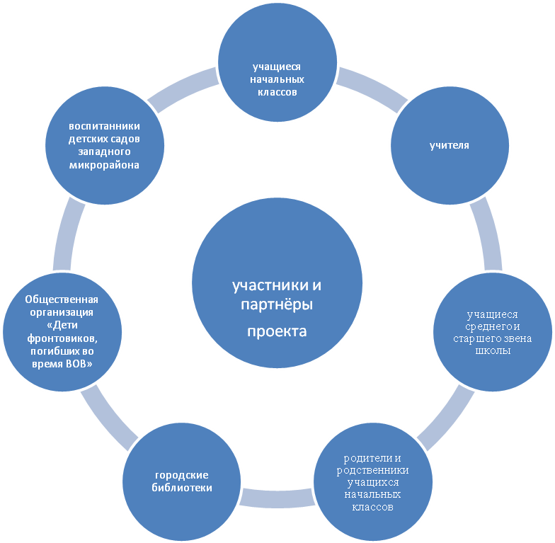

ОЖИДАЕМЫЕ РЕЗУЛЬТАТЫ ОТ РЕАЛИЗАЦИИ ПРОЕКТА.

- Большой охват участников проекта, вовлечение их в практические акции.
- Улучшение внешнего вида пришкольной территории.
- Формирование нового отношения к городу, в котором мы живём, посредством работы и игры.
- Развитие инициатив школьников, жителей микрорайона, ветеранских, общественных объединений и организаций в экологической области
- Развитие УУД.

